ゼンハイザージャパン、ベステックオーディオ株式会社と合同製品体験会「L-Acoustics Experience 2025」を大阪・東京で開催
Sennheiserワイヤレスマイクロホンセミナーと製品展示を同時開催

2025年5月27日
ゼンハイザージャパン株式会社

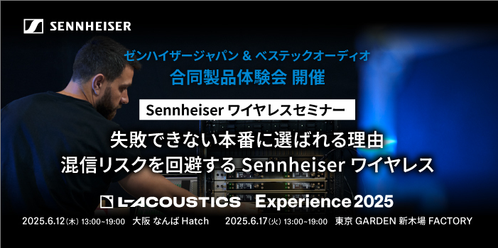

ゼンハイザージャパン株式会社（代表取締役：宮脇 精一、以下「当社」）は、ベステックオーディオ株式会社と合同製品体験会「L-Acoustics Experience 2025」を開催します。

2025年6月12日（木）は大阪のなんばHatch、17日（火）は東京のGARDEN新木場FACTORYを会場に、プレゼンテーション、L2 System試聴、製品展示を通してL-Acousticsの最新テクノロジーをご紹介するほか、Sennheiserワイヤレスマイクセミナーや製品展示を行います。当合同製品体験会では、業界の様々な課題に対するL-Acousticsのアプローチと当社の最新技術を体感いただけます。

当合同製品体験会の詳しい内容やスケジュールは、特設ページよりご覧いただけます。

＜「L-Acoustics Experience 2025」会期・会場＞
大阪会場
■会期：2025年6月12日（木）13:00〜19:00
■会場：大阪なんばHatch
■住所：大阪府大阪市浪速区湊町1-3-1

東京会場
■会期：2025年6月17日（火）13:00〜19:00
■会場：GARDEN 新木場 FACTORY
■住所：東京都江東区新木場2-8-2

＜「L-Acoustics Experience 2025」開催概要＞
■入場料：無料 ※事前登録制
■お申込みフォーム：https://www.bestecaudio.com/2506_la-exp25#form
※準備の都合上、ご参加には事前のWEB登録をお願いしております。

■展示製品：
プロオーディオ
・Digital 6000 - ハイエンドデジタルワイヤレスマイクシステム
・EW-D / EW-DX - デジタルワイヤレスマイクシステム
・EW-DP – ポータブルデジタルワイヤレスマイクシステム
・MD 435 / MD 445 - ハイエンドダイナミックマイク
・MD 421 Kompakt - あらゆる用途に対応可能、再設計されたダイナミックマイク
・Miniature Clip Mic System (MCM) - ミニチュアクリップマイク

「L-Acoustics Experience 2025」の詳細、事前申し込みフォームはこちら
https://www.bestecaudio.com/2506_la-exp25

Sennheiser Groupについて
カスタマーのためにオーディオの未来を形づくり、独自のサウンド体験を生み出す―これこそが、世界中のSennheiser Groupの従業員をひとつにまとめている究極のゴールです。Sennheiserは独立系のファミリー企業として、1945年に創業。現在は経営家の第3代に当たるDr. Andreas SennheiserとDaniel SennheiserがCEOを務め、プロフェッショナルオーディオテクノロジーの分野で世界有数のメーカーとして製品を提供しています。
sennheiser.com | neumann.com | dear-reality.com | merging.com

報道関係者からのお問い合わせ
ゼンハイザージャパン株式会社 広報担当
株式会社ブレインズ・カンパニー
担当：中村・西田・本郷
TEL：03-4580-9156 / MAIL：sennheiser@pjbc.co.jp

